南航专利年费查询及缴费指南

第一部分 费用查询

步骤1.进入中国专利审查信息系统进行用户注册
通过http://cpquery.sipo.gov.cn/ 进入“公众查询”通道；（使用前请注册；系统有时不稳定会崩溃，请更换不同浏览器，多试几次；仅含民用专利）
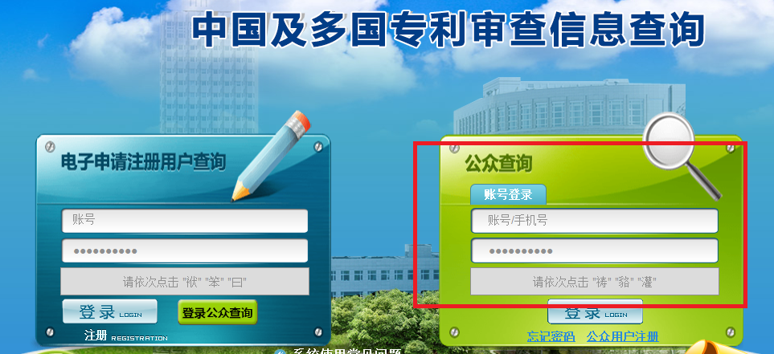

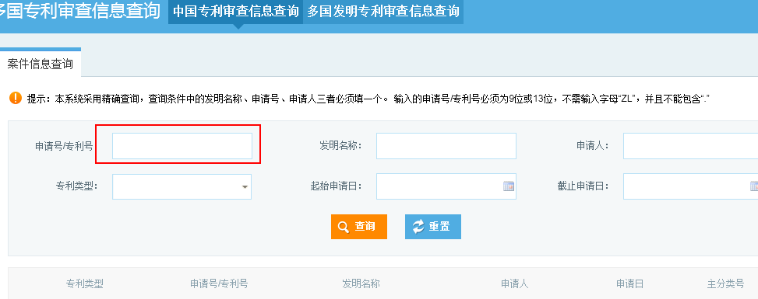

步骤2.输入专利号通过“申请信息”查看“案件状态”并查询“费用信息”
输入时省略专利号中的小数点，并删除所有空格，字母X要使用大写
以专利号：ZL201010255222.X为例，输入 201010255222X，点“查询”，出现以下界面
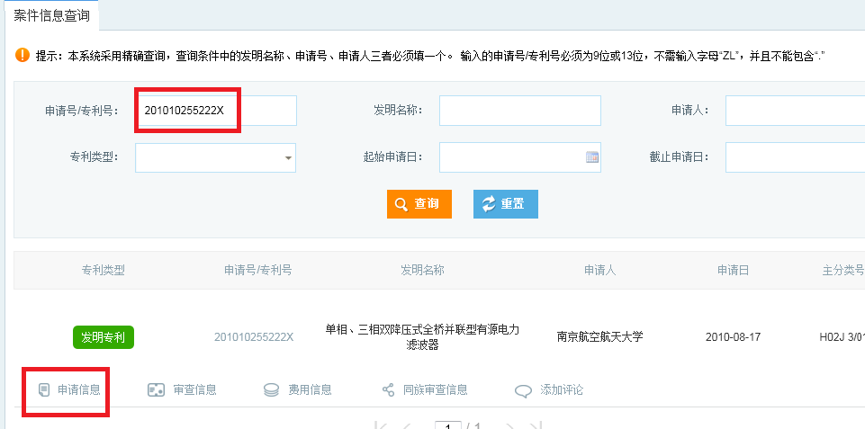

步骤3.案件状态为“专利权维持”
案件状态为“专利权维持”，则该专利法律状态有效，可正常缴纳年费；
步骤3－1.“应缴费用信息”中列出了该专利应该缴纳的各年费金额及对应的缴费截止日。例：通过专利201010255222X（省略小数点）查询，得到以下结果：
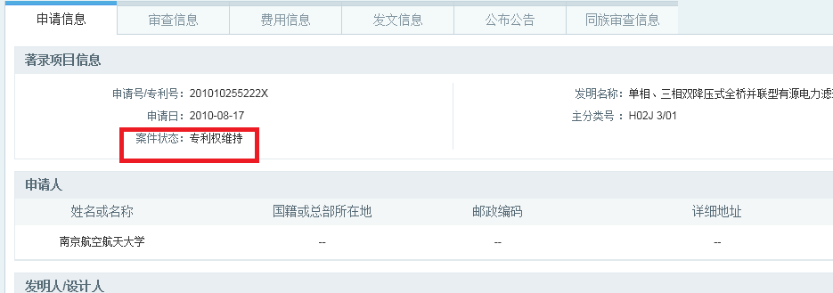

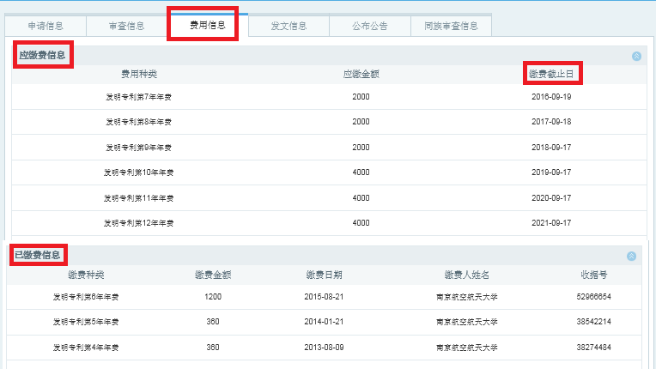
步骤3－2. 核对“已缴费信息”与“应缴费信息”有无重合情况
专利年费的实际缴费日较法定缴费截止日提前时间较长，专利局会将该费用作为对应专利的暂存费暂存，待到相应年费截止日期临近时才会真正作为年费予以使用。因此会存在同一笔年费信息即出现在“已缴费信息”中，又出现在“应缴费信息”中。
若发现同一年度的年费信息即出现在“已缴费信息”中，又出现在“应缴费信息”中，且年度信息、应缴金额均一致，则视作已缴费。例：通过专利2013100184053（省略小数点）查询，得到以下结果：
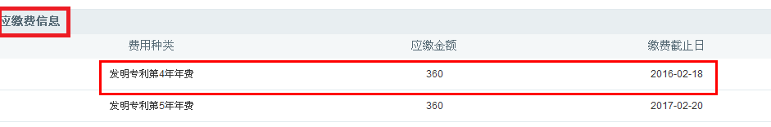
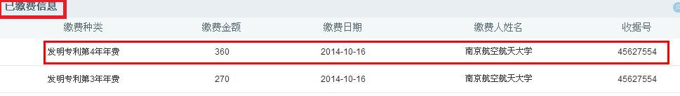
上图中，第4年年费360元已于2014年10月16日足额缴纳，无需再缴。

步骤4.案件状态为“等年费滞纳金”
案件状态为“等年费滞纳金”，则该专利法律状态有效，但需要缴纳滞纳金；
每年的专利年费均应在其法定缴费截止日期前向专利局缴纳，期满未缴费将产生滞纳金，超期6个月专利权丧失。例通过专利200710131438.3（省略小数点）查询，得到以下结果：
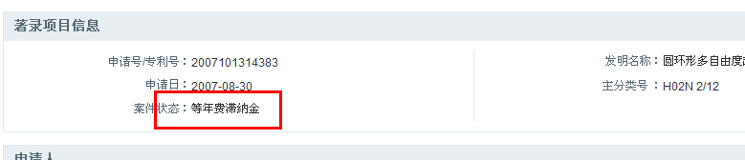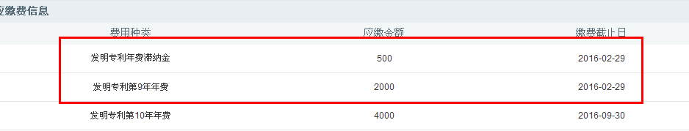
上图中，缴纳第9年专利年费时需同时足额缴纳滞纳金，同时建议缴纳第10年专利年费，以免下次再过期。

6.其他情况说明
6-1.专利信息是否遗漏
"南航民用专利清单"(附件4)中所列专利仅供参考，请发明人根据专利检索系统（如www.soopat.com；http://www.pss-system.gov.cn等）核对本人专利是否有遗漏；

6-2.案件状态为“专利权维持”
案件状态为“专利权维持”，但在“应缴费用信息”中无法查到年费信息，一般是专利保护期已满（发明专利保护期为20年，实用新型保护期为10年）。

6-3.案件状态为“未交年费终止失效，等恢复”
案件状态为“未交年费终止失效，等恢复”，则表示专利权因未缴年费已终止但在恢复期内，在缴纳专利年费、年费滞纳金、恢复费并办理“专利权恢复手续”后专利权可以恢复。请及时与专利代理机构联系。

6-4.案件状态为“未交年费终止失效”
案件状态为“未交年费终止失效”，则表示专利权因未缴年费已终止且超过恢复期，不能缴纳年费。

6-5案件状态为“放弃专利权（重复授权）”
案件状态为“放弃专利权（重复授权）”，指放弃与发明同日申请的实用新型专利权以避免重复授权，该实用新型无需再缴纳年费。

6-6 关于"同日申请"
同日申请发明专利及实用新型专利，实用新型专利如果先授权必须予以维持，直至发明专利审查结束。如果在发明专利审查结束前实用新型已经终止，则发明专利将不会授权。

6-7 关于学生奇思妙想专利
参加学校“奇思妙想专利申报活动”而获批的实用新型和发明专利，其授权费及次年年费由学校支付，其余各年年费由项目负责人自行承担
6-8 关于缴费方式一、二、三
使用不同方式缴费的，请分别制作清单，分别开具费用。
本次年费业务独立处理，请勿与日常其他缴费事宜合并。

第二部分 缴费方式一
（使用非国库经费缴纳专利权维持案件）

步骤2.1 填写缴费清单（附件1-非国库经费-专利权维持案件）
- 仅收非国库经费项目转帐单，（如1001－56**，1001－I***均匀国库经费）；使用国库经费缴费的请参照第四部分办理。
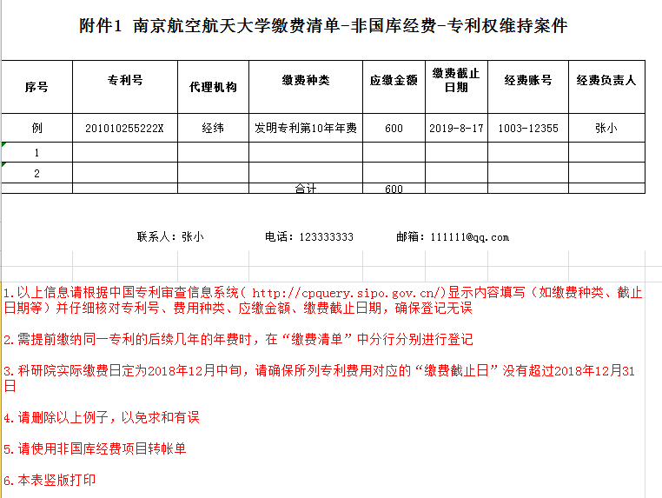
步骤2.2 发明人将"缴费清单"、“项目转账单”交至科研院成果与知识产权管理办公室（请勿交至财务处）

步骤2.3 从成果与知识产权管理办公室领取缴费序号，用缴费序号为“缴费清单”电子版重新命名， 3日内将登记表电子档发至邮箱1813963890@qq.com。
如所给缴费序号为M2019WC001，则将已填好的改名为“M2019WC001”,邮件主题命名“M2019WC001”。

第三部分 缴费方式二
（使用非国库经费缴纳等年滞纳金案件-滞纳金）
步骤3.1 填写缴费清单（附件2 缴费清单－非国库经费－等年费滞纳金案件）
- 仅收非国库经费项目转帐单，（如1001－56**，1001－I***均匀国库经费）；使用国库经费缴费的请参照第四部分办理。
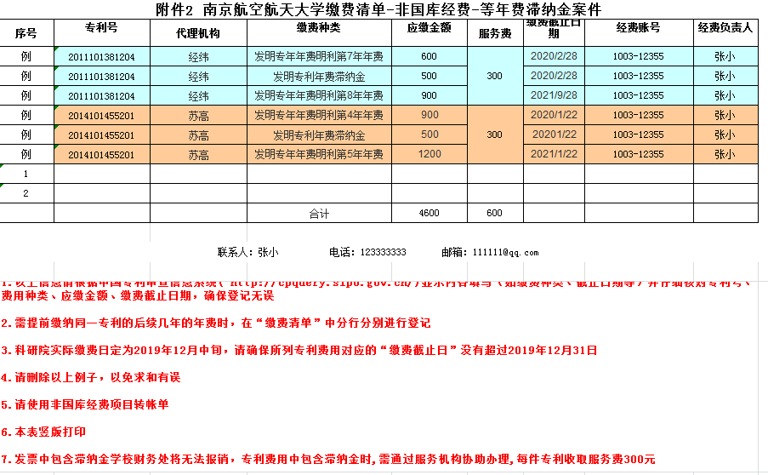

步骤3.2 发明人将"缴费清单"、“项目转账单”交至科研院成果与知识产权管理办公室（请勿交至财务处）

步骤3.3 从成果与知识产权管理办公室领取缴费序号，用缴费序号为“缴费清单”电子版重新命名， 3日内将登记表电子档发至邮箱1813963890@qq.com。
如所给缴费序号为M2019ZN001，则将已填好的改名为“M2019ZN001”,邮件主题命名“M2019ZN001”。
第四部分 缴费方式三
（使用国库经费）

步骤4.1 使用国库经费（如1001－56**，1001－I***均匀国库经费）支付专利费的，填写南航专利缴费清单（附件3 缴费清单 国库经费-专利权维持案件）
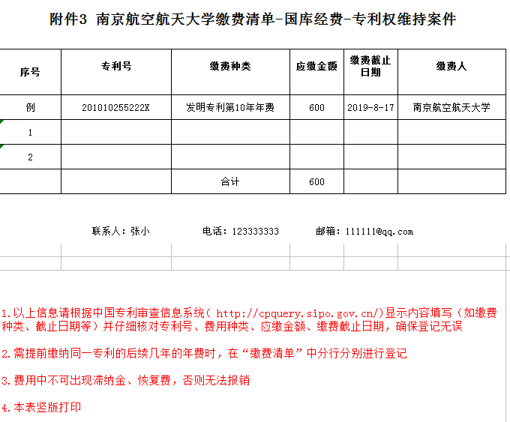

步骤4.2 发明人打印缴费清单，前往南京专利代办处缴费（发票中的滞纳金、恢复费部分财务处不予报销）
国家知识产权局专利局南京代办处
咨询热线：
025-83238205（专利申请及相关业务）
025-83238202（专利事务服务相关业务）
025-83238208（专利缴费相关业务）
传 真：025-83238209

地址：江苏省南京市建邺区汉中门大街145号江苏省政务服务中心二期二楼服务大厅（D区窗口）

步骤3 发明人自行报销专利发票

